Titel: | Thorlabs-Experiment: Aufbau und Bezeichnung der Teile
Dokumenttyp: | Schüler-Informationsblatt
Organisation: | Durchführung: 15min  Lehrervortrag
Zuletzt bearbeitet: | KT 02.12.2020 - 13:15h

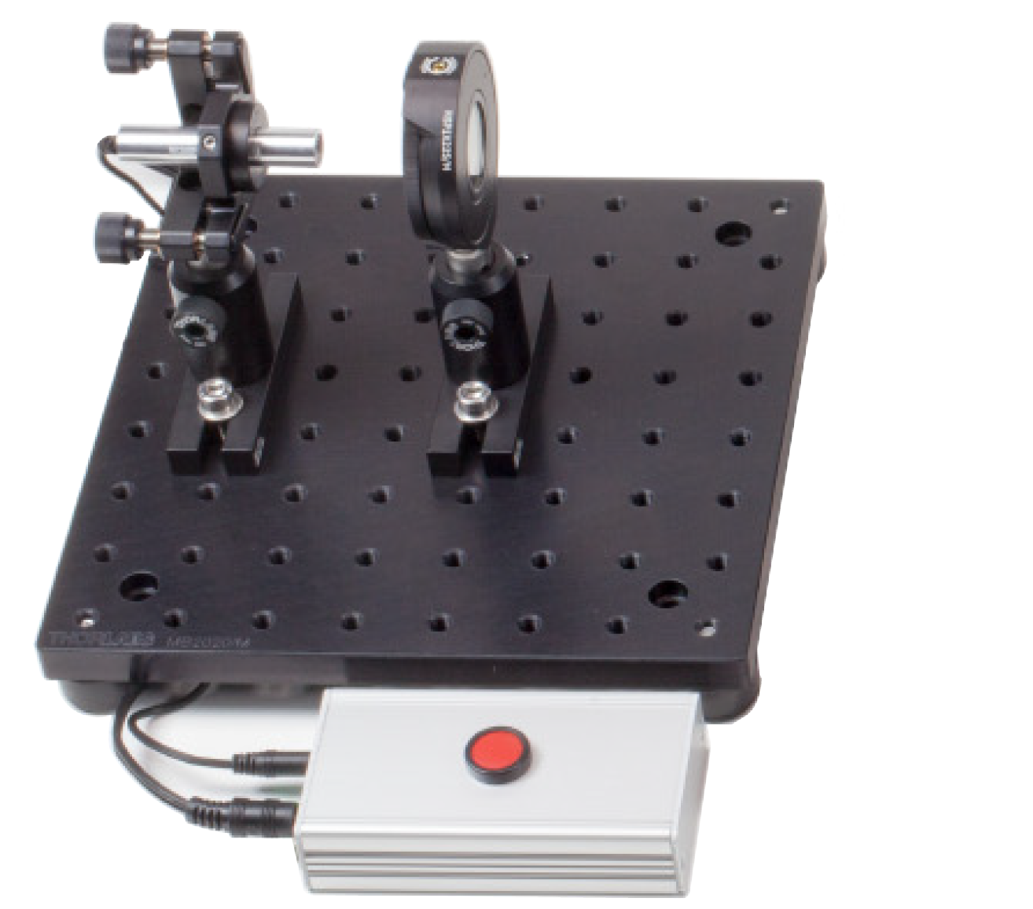
  - Aufbau – ALICE
LASER
Auslöser für LASER – Puls („Feuerknopf“)
Polarisations – Dreher („Winkelsteller“)

  - Warnung!
  - Bitte NIEMALS das Glaselement in der Mitte des Winkelstellers anfassen

  - Bedienung
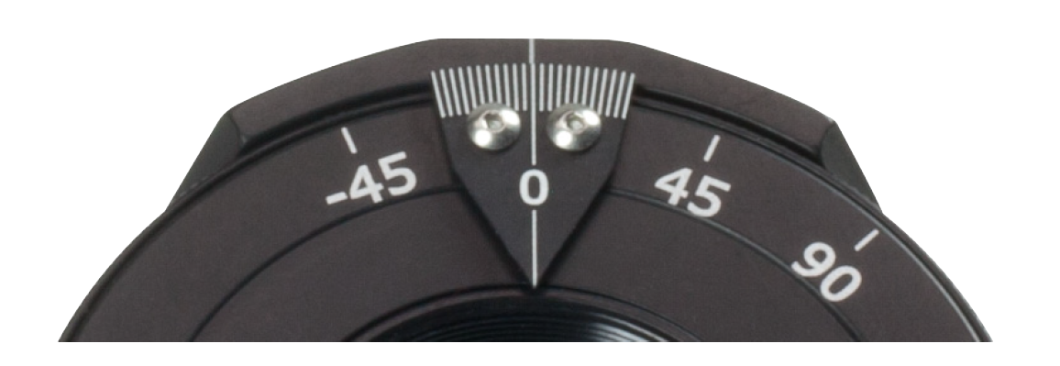
Am „Winkelsteller“ befindet sich außen ein geriffelter Drehring, mit dessen Hilfe man vier verschiedene Winkel für die Polarisationsrichtung einstellen kann. Die Drehung ist etwas schwerer als gewohnt, aber OHNE GEWALT möglich.

An den Positionen -45°, 0°, 45° und 90° rastet der Drehring merklich ein.

Drückt man den Feuerknopf kurz, so gibt der LASER einen kleinen Puls ab, den man NICHT sehen kann (Feuermodus). Zur Kontrolle kann man den Feuerknopf 2s lang gedrückt halten, dann schaltet der LASER auf einen dauerhaften Lichtstrahl (Kontrollmodus). Erneutes kurzes Drücken bringt einen zurück in den Feuermodus.

